Stichting Praktijkleren

Stichting Praktijkleren

Gebruikersinstructie

Voor een automatische afwezigheidsmelding via outlook

Naam: *Gebruikersinstructie voor een automatische afwezigheidsmelding*

Doel of omschrijving: Om een automatische afwezigheidsmelding te hebben bij outlook

Doelgroep: Medewerkers, die al veel ervaring hebben met het gebruiken van kantoorapplicaties en TOPdesk voor hun dagelijks werk.

Auteur: *Wei Li Hogaarts*

### Versiebeheer

|  |  |  |  |
| --- | --- | --- | --- |
| **Datum** | **Versie** | **Auteur** | **Aanpassing** |
| *24/01/2022* | 1.0 | Wei Li Hogaarts | Eerste versie |
|  |  |  |  |
|  |  |  |  |

Inhoudsopgave

Contents

Versiebeheer 1

Automatisch afwezigheidsberichten versturen vanuit Outlook 2

Automatische afwezigheidsberichten uitschakelen 3

# Automatisch afwezigheidsberichten versturen vanuit Outlook

Deze gebruikersinstructie werkt voor Outlook voor Microsoft 365, Outlook 2021, Outlook 2019, Outlook 2016, Outlook 2013, Outlook 2010, Outlook 2007 en Office voor bedrijven.

1. Selecteer **Bestand** en ga naar **Automatische antwoorden**.

1. Schakel in het dialoogvenster **Automatische antwoorden** het selectievakje **Automatische antwoorden verzenden** in.

(U kunt ook een datumbereik voor automatische antwoorden instellen. Er worden dan geen automatische antwoorden meer verzonden vanaf de datum en tijd die u opgeeft voor de eindtijd. Als u geen bereik opgeeft, moet u automatische antwoorden handmatig uitschakelen.)

1. Typ op het tabblad **Binnen mijn organisatie** het antwoord dat u aan teamgenoten of collega's wilt verzenden wanneer u afwezig bent (dit kan natuurlijk ook buiten uw organisatie als dit desbetreffend nodig is). Hierbij een voorbeeld als bijlagen.

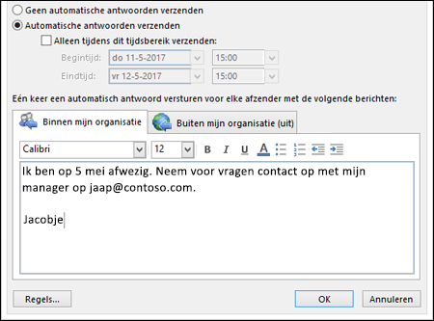

1. Selecteer **OK** om de wijzigingen op te slaan.

# Automatische afwezigheidsberichten uitschakelen

Wanneer Outlook is ingesteld voor het verzenden van automatische antwoorden, ziet u een bericht onder het lint met deze informatie. Selecteer **Uitschakelen** om automatische afwezigheidsberichten uit te schakelen. Als u de datums wilt wijzigen voor uw automatische antwoord of het verzonden bericht, gebruikt u de bovenstaande stappen om uw instellingen te wijzigen.

## Wat als u de knop automatische antwoorden niet ziet?

## Een afwezigheidssjabloon maken

1. Stel in Outlook een nieuw e-mailbericht op.
2. Voer een onderwerp en hoofdtekst in voor uw afwezigheidssjabloon (zie hierbij de bijlage als voorbeeld).

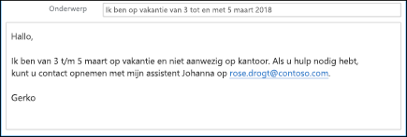

1. Selecteer **Bestand**  en click dan op **Opslaan als**.
2. Geef de sjabloon een naam en selecteer in de vervolgkeuzelijst **Opslaan als** de optie **Outlook-sjabloon** (*.oft).
3. U kunt de locatie voor de sjabloon wijzigen, maar u kunt ook de standaardlocatie kiezen. Deze is gewoonlijk **C:\Gebruikers\username\appdata\roaming\microsoft\templates** en anders op de plaats die u gekozen hebt. Klik op **Opslaan**.

Uw heeft nu een afwezigheidssjabloon gemaakt!

## Een afwezigheidsregel maken

1. Selecteer **Bestand**  en klik op **Regels en waarschuwingen beheren**.
2. Klik in het dialoogvenster **Regels en waarschuwingen**, op het tabblad **E-mailregels**, op **Nieuwe regel…**.

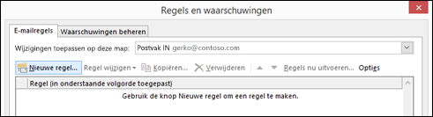

1. Klik onder **Beginnen met een lege regel** op **Regel toepassen op berichten die ik ontvang** en klik hierna op **Volgende**.
2. Als u op elk bericht wilt reageren dat binnenkomt, laat u de selectievakjes bij **Stap 1** en **Stap 2** ongewijzigd en klikt u opnieuw op **Volgende**. Selecteer **JA** als u wordt gevraagd deze regel op alle berichten te willen toepassen.
3. Selecteer in **Stap 1: selecteer een of meerdere acties**, onder Wat wilt u met het bericht doen, de optie **antwoorden met een bepaalde sjabloon**.
4. Klik onder **Stap 2: bewerk de beschrijving van de regel**, op de onderstreepte tekst voor **een bepaalde sjabloon**.
5. In het vak **Zoeken in** bovenaan het vak **Selecteer een antwoordsjabloon** selecteert u de optie **Gebruikerssjablonen in bestandssysteem**.
6. Selecteer de sjabloon die u hierboven hebt gemaakt en selecteer vervolgens **Openen** en **Volgende**.
7. U kunt eventueel uitzonderingen toevoegen. Selecteer vervolgens **Volgende**.
8. Geef de regel een naam, bijvoorbeeld Afwezig, absent, begravenis etc.

Het selectievakje **Schakel deze regel in** is standaard ingeschakeld. Als u het afwezigheidsantwoord nu wilt inschakelen, selecteert u **Voltooien**. Anders schakelt u dit vakje uit. U kunt de regel desgewenst later inschakelen.

# Een regel inschakelen

Als u een paar dagen voordat u ze nodig hebt een afwezigheidssjabloon en een -regel hebt gemaakt, schakelt u de regel in aan de hand van de volgende stappen.

1. Selecteer **Bestand** en klik op **Regels en waarschuwingen beheren**.
2. In het dialoogvenster **Regels en waarschuwingen** zoekt u op het tabblad **E-mailregels** de regel die u hebt gemaakt en schakelt u het selectievakje links van de regel in. Selecteer vervolgens **OK**.